

**Báo cáo đề tài HỆ THỐNG CÔNG NGHỆ web**

ĐỀ TÀI: Website giới thiệu, bán bánh ngọt trực tuyến

NGÀY ĐĂNG KÝ: 21/01/2024

NGÀY NỘP: 26/04/2024

GIÁO VIÊN HƯỚNG DẪN: Nguyễn Thị Hồng Lương

NHÓM THỰC HIỆN: NHÓM 15

**DANH SÁCH NHÓM ….**

|  |  |  |  |
| --- | --- | --- | --- |
| STT | Họ và tên | MSSV | Ghi chú |
| 1 | Phạm Viết Dũng Minh | 22676391 |  |
| 2 | Cao Hưng Long | 22678621 |  |

**NHẬN XÉT**

|  |
| --- |
|  |
|  |
|  |
|  |
|  |
|  |
|  |
|  |
|  |
|  |
|  |
|  |
|  |
|  |
|  |
|  |
|  |
|  |
|  |
|  |
|  |
|  |
|  |
|  |
|  |
|  |
|  |
|  |

CHƯƠNG 1. GIỚI THIỆU ĐỀ TÀI 0

1.1 Mục đích 1

1.2 Cơ sở lý thuyết và các thông tin kỹ thuật: 1

CHƯƠNG 2. PHÂN TÍCH ỨNG DỤNG 2

2.1 Layout 2

2.2 Sidemap: 8

CHƯƠNG 3. XÂY DỰNG ỨNG DỤNG 9

CHƯƠNG 4. KẾT LUẬN – HƯỚNG PHÁT TRIỂN 27

4.1 Kết quả đạt được 6

4.2 Hạn chế của ứng dụng web 6

4.3 Hướng phát triển 6

CHƯƠNG 5. TÀI LIỆU THAM KHẢO 7

5.1 Giáo trình - Sách 7

5.2 Website 7

# GIỚI THIỆU ĐỀ TÀI

## Mục đích

*Giới thiệu tổng quan về website, nhu cầu thực tế như thế nào cho việc tạo ra website*

1. *Thông tin sản phẩm: Khách hàng muốn biết thông tin chi tiết về các loại bánh ngọt bạn cung cấp, bao gồm mô tả sản phẩm, giá cả, thành phần, và hình ảnh chất lượng.*
2. *Tiện ích mua sắm: Khách hàng muốn có khả năng mua hàng trực tuyến một cách dễ dàng và thuận tiện. Điều này có thể bao gồm việc thêm sản phẩm vào giỏ hàng, thanh toán và chọn phương thức giao hàng.*
3. *Tính năng tùy chỉnh: Khách hàng có thể muốn tùy chỉnh các đặc điểm như kích thước, màu sắc hoặc hương vị của bánh trước khi mua.*
4. *Phản hồi và đánh giá: Khách hàng muốn có cơ hội để đánh giá và viết nhận xét về sản phẩm sau khi mua hàng, cũng như cung cấp phản hồi về trải nghiệm mua sắm trực tuyến của họ.*
5. *Dịch vụ hỗ trợ khách hàng: Cung cấp một phương tiện cho khách hàng để liên hệ với bạn thông qua email, số điện thoại hoặc chat trực tuyến để đặt câu hỏi hoặc giải quyết vấn đề.*

*Mục đích chung của Website đối với từng đối tượng sử dụng (user, admin, )*

*+) Người dùng (Khách hàng):*

*Tìm kiếm thông tin về các loại bánh ngọt, bao gồm giá cả, mô tả, và hình ảnh.*

*Mua hàng trực tuyến và thanh toán một cách dễ dàng.*

*Đọc đánh giá và nhận xét từ các khách hàng trước để có quyết định mua hàng.*

*+) Quản trị viên (Admin):*

*Quản lý sản phẩm: Thêm, sửa, xóa sản phẩm và cập nhật thông tin về sản phẩm như giá cả và số lượng tồn kho.*

*Quản lý đơn hàng: Xem đơn hàng mới, xác nhận đơn hàng đã thanh toán và cập nhật trạng thái giao hàng.*

*Quản lý khách hàng: Xem thông tin về khách hàng, bao gồm lịch sử mua hàng và thông tin liên hệ.*

## Cơ sở lý thuyết và các thông tin kỹ thuật:

* *Các kiến thức lý thuyết vận dụng cho việc hiện thực website*
* *HTML*
* *CSS*
* *Bootstrap*
* *Trình bày lý do, các ưu điểm mà sv chọn để áp dụng*

*+) Bootstrap là 1 framework HTML, CSS và JavaScript cho phép người dùng dễ dàng thiết kế website theo 1 chuẩn nhất đinh, tạo các website thân thiện với các thiết bị cầm tay .*

*+) Bootstrap bao gồm những thứ cơ bản có sẵn như: typography, forms, buttons, tables, navigation, modals, image carousels và nhiều thứ khác. Trong bootstrap có thêm nhiều. Component, Javascript hỗ trợ cho việc thiết kế trở nên dễ dàng, thuận t iện và nhanh chóng hơn.*

*+) CSS là chữ viết tắt của Cascading Style Sheets, nó là một ngôn ngữ được sử dụng để tìm và định dạng lại các phần tử được tạo ra bởi các ngôn ngữ đánh dấu HTML. Nói ngắn gọn hơn là ngôn ngữ tạo phong cách cho trang web. Bạn có thể hiểu đơn giản rằng, nếu HTML đóng vai trò định dạng các phần tử trên website như việc tạo ra các đoạn văn bản, các tiêu đề, bảng,…thì CSS sẽ giúp chúng ta có thể thêm style vào các phần tử HTML đó như đổi bố cục, màu sắc trang, đổi màu chữ, font chữ, thay đổi cấu trúc….*

*+) Phương thức hoạt động của CSS là nó sẽ tìm dựa vào các vùng chọn, vùng chọn có thể là tên một thẻ HTML, tên một ID, class hay nhiều kiểu khác. Sau đó là nó sẽ áp dụng các thuộc tính cần thay đổi lên vùng chọn đó.*

*+) HTML được viết tắt từ Hypertext Markup Language. Đây chính là sự kết hộp của Hypertext và Markup, hay còn gọi là ngôn ngữ siêu văn bản. HTML hỗ trợ người dùng xây dụng cũng như câu trúc những phần trong website hoặc app. Nó thường được sử dụng trong việc phân chia đoạn văn, heading, link,…*

*+)JavaScript và Jquery dùng để ràng buộc các thông tin đăng ký và đăng nhập.*

* *Thư viện sử dụng (jQuery,JavaScript)*

# PHÂN TÍCH ỨNG DỤNG

## Layout

*Vẽ layout của từng trang*

*Các nội dung sẽ có trên mỗi thành phần của layout như form, liên kết, menu, table, ….*

*Ý nghĩa, mục đích thực hiện của mỗi nội dung …*

### Trang đăng nhập

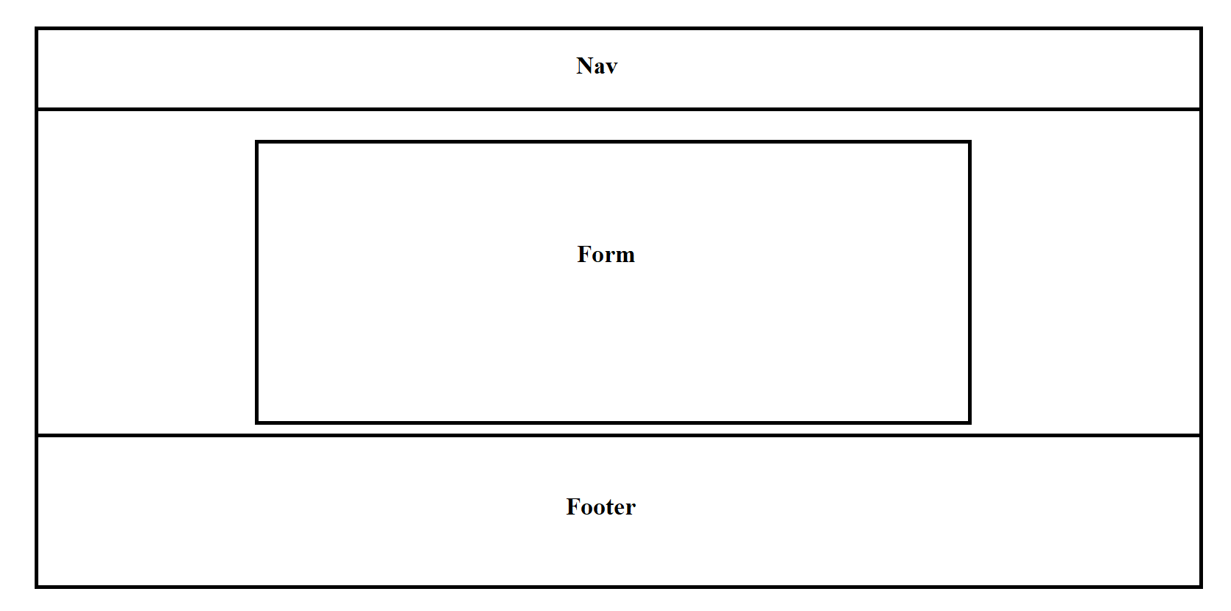

**Đăng nhập, đăng ký:** chứa username, password, button đăng nhập, button đăng ký.

**+) Nav** là nơi chứa các thư mục tựa như menu để có thể tìm kiếm nhanh gọn lẹ.

**+) Form** nơi nhập thông tin đăng nhập.

**+) Footer** nơi chứa các thông tin của trang như địa điểm, dịch vụ, tham gia câu lạc bộ về Bakes.

### Trang đăng ký



**+) Nav** là nơi chứa các thư mục tựa như menu để có thể tìm kiếm nhanh gọn lẹ.

**+) Form** nơi nhập thông tin đăng ký.

**+) Footer** nơi chứa các thông tin của trang như địa điểm, dịch vụ, tham gia câu lạc bộ về Bakes.

### Trang chủ

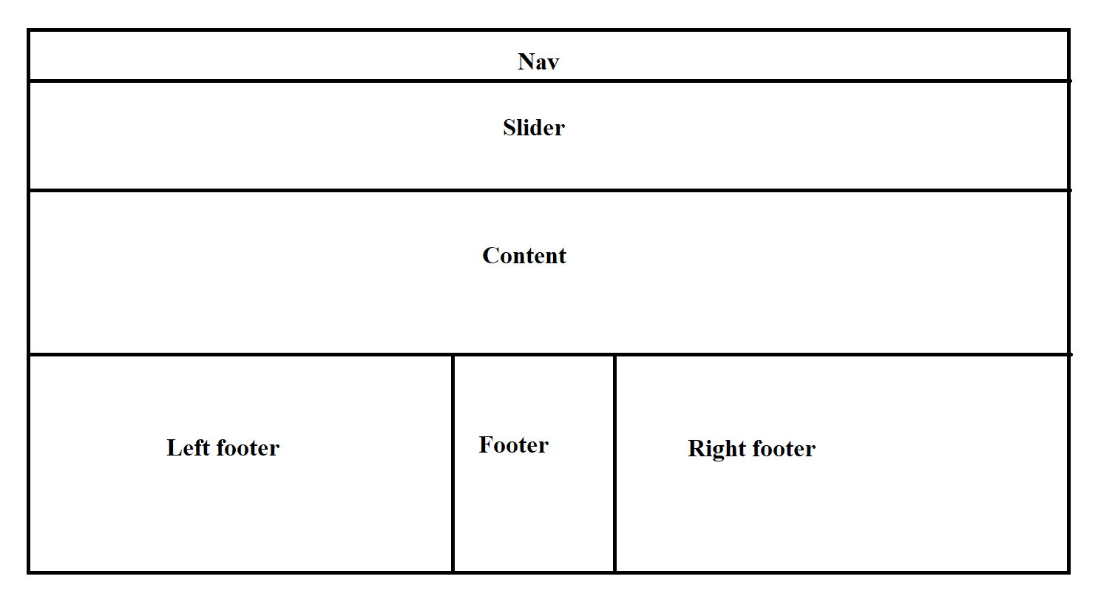

**+) Nav** là nơi chứa các thư mục tựa như menu để có thể tìm kiếm nhanh gọn lẹ.

**+) Slider** là nơi chứa hình ảnh chính background của trang web làm nổi bật trang web hơn.

**+) Content** là nơi chứa các món bánh có thể click để lựa chúng hoặc có thể chọn thêm vào giỏ hàng (Chức năng này nhóm em chưa xử lý được ạ).

**+) Footer** nơi chứa các thông tin của trang như địa điểm, dịch vụ, tham gia câu lạc bộ về Bakes.

### Trang đặt giao ngay

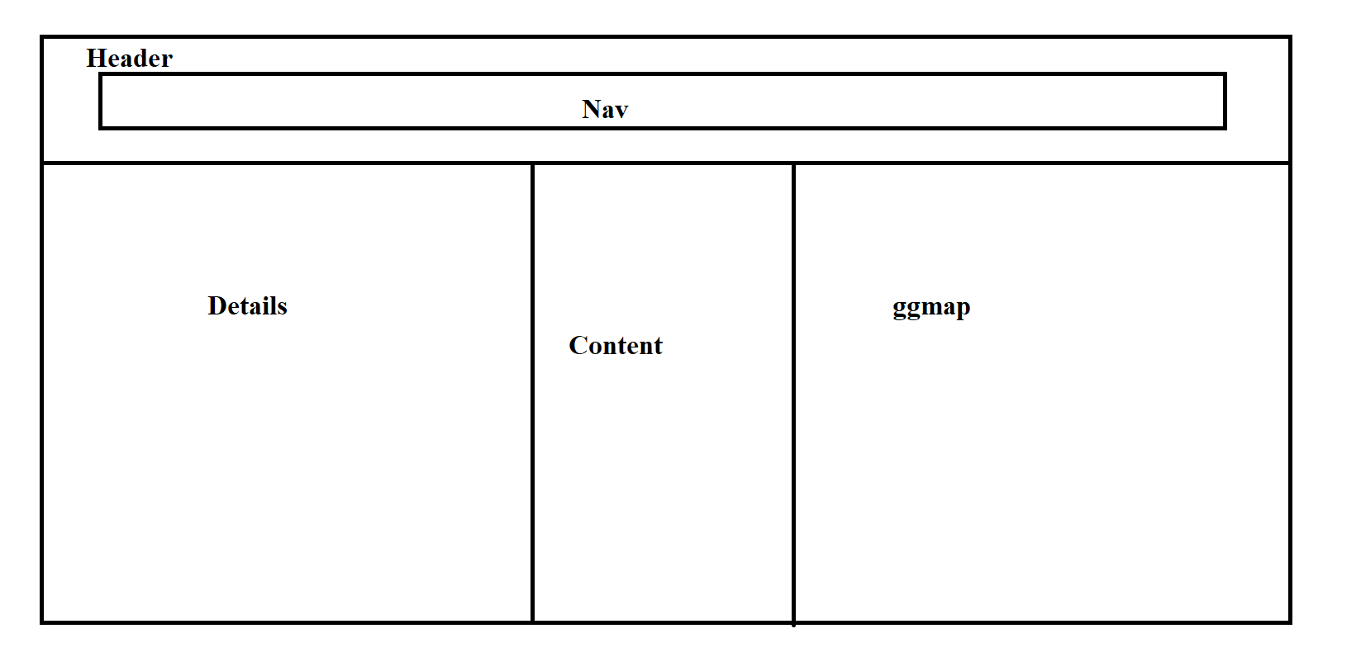

**+) Nav** là nơi chứa các thư mục tựa như menu để có thể tìm kiếm nhanh gọn lẹ.

**+) Content** là lựa chọn địa điểm chỉ dẫn.

**+) Details** là nơi lựa chọn xem nơi địa điểm quán, chỉ đường tới.

**+) Ggmap** là nơi bạn có thể xem thẳng bản đồ.

### Trang đặt hàng trước

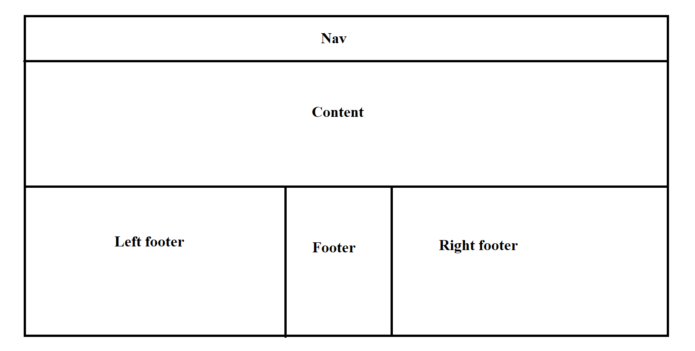

**+) Nav** là nơi chứa các thư mục tựa như menu để có thể tìm kiếm nhanh gọn lẹ.

**+) Content** nơi chứa các mục lục bánh, để xem chi tiết khách hàng có thể click vô để xem.

**+) Footer** nơi chứa các thông tin của trang như địa điểm, dịch vụ, tham gia câu lạc bộ về Bakes.

### Các trang thông tin sản phẩm

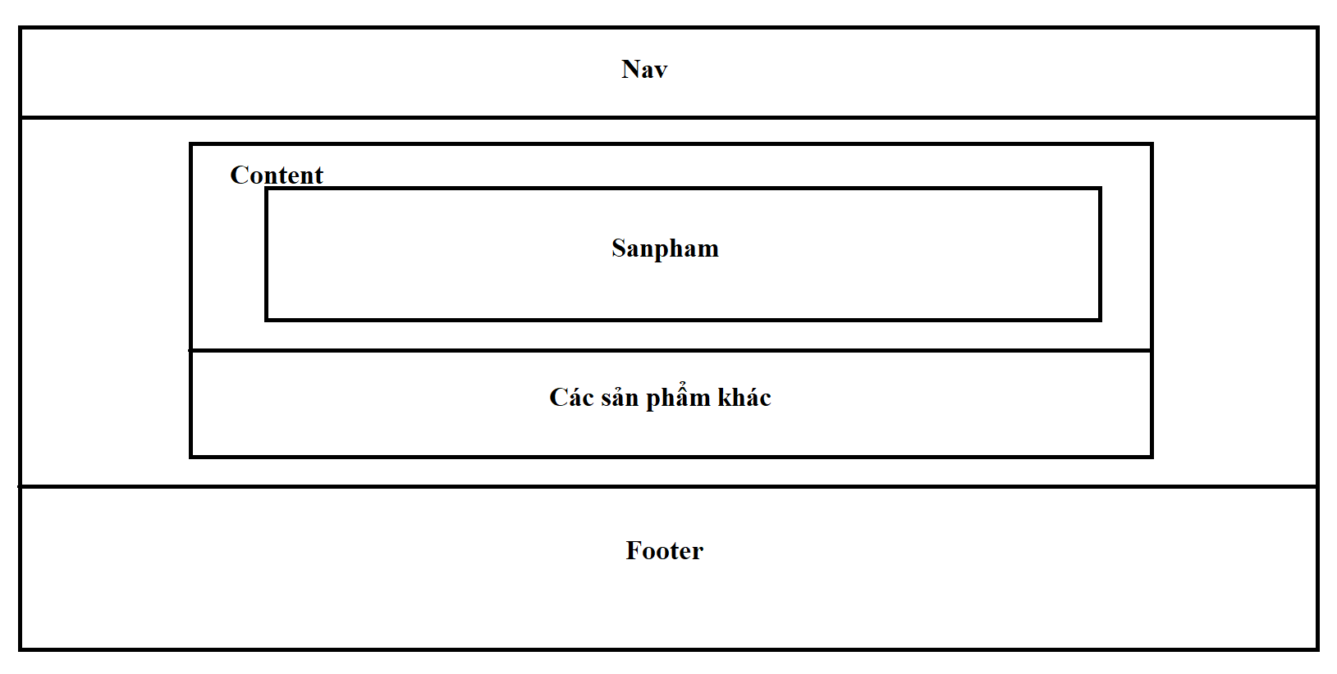

**+) Nav** là nơi chứa các thư mục tựa như menu để có thể tìm kiếm nhanh gọn lẹ.

**+) Content** chứa mục sản phẩm và các sản phẩm khác.

**+) Footer** nơi chứa các thông tin của trang như địa điểm, dịch vụ, tham gia câu lạc bộ về Bakes.

**+) Sanpham** chứa sản phẩm chính và hiển thị nó với sự miêu tả, giá tiền,…

**+) Các sản phẩm khác** cho ra nhiều loại bánh khác nhau khách hàng có thể click để xem chi tiết hơn.

### Trang Về Bakes

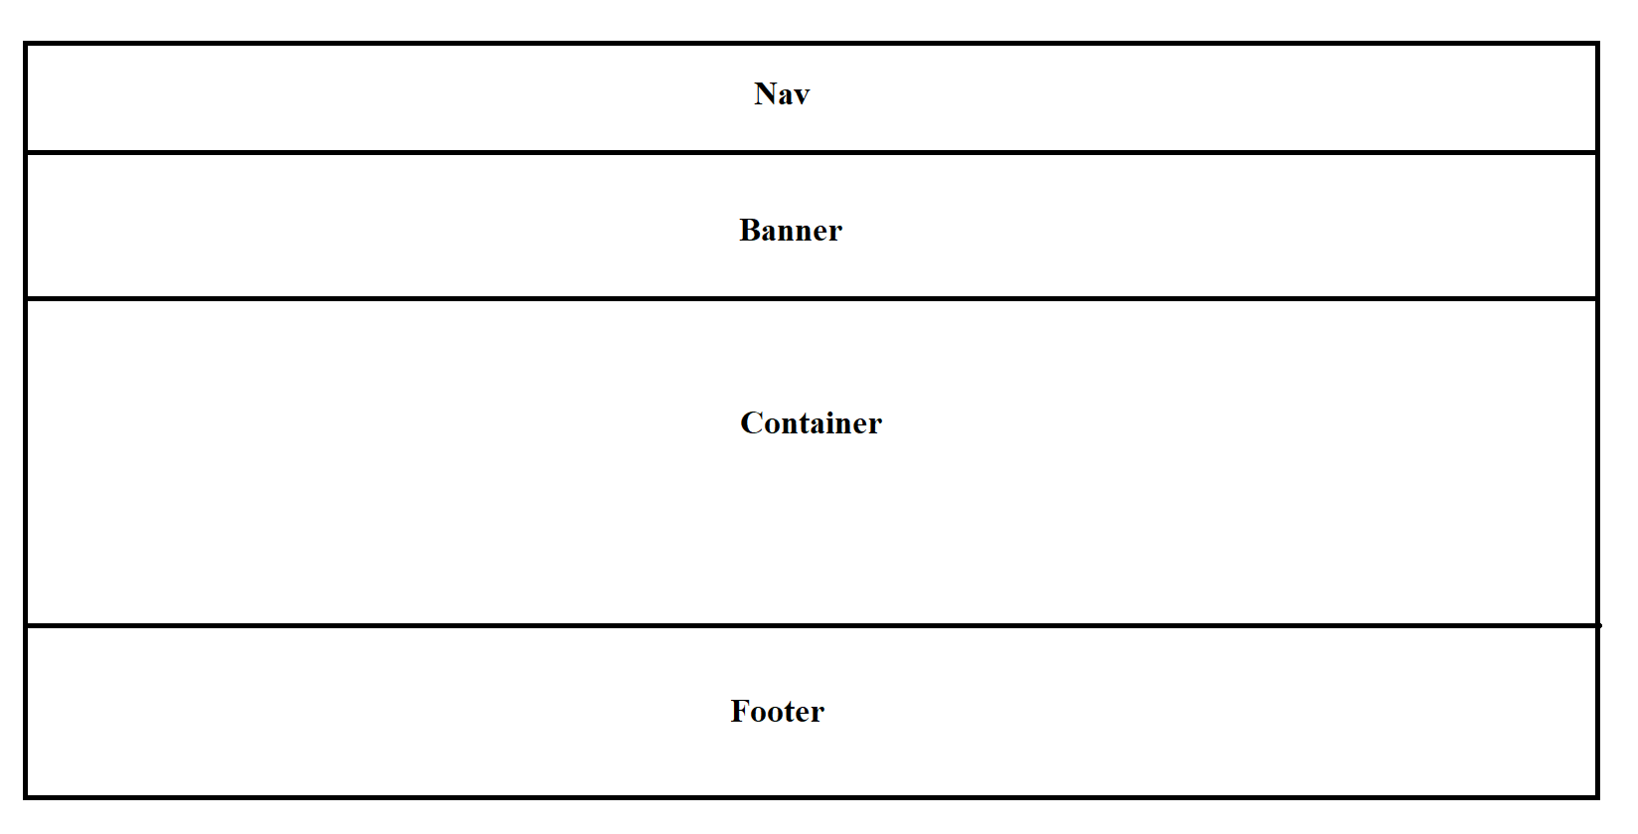

**+) Nav** là nơi chứa các thư mục tựa như menu để có thể tìm kiếm nhanh gọn lẹ.

**+) Footer** nơi chứa các thông tin của trang như địa điểm, dịch vụ, tham gia câu lạc bộ về Bakes.

**+) Banner** là nơi chứa hình ảnh chính background của trang web làm nổi bật trang web hơn.

**+) Container** chứa thông tin về Bakes

### Các trang mục con của đặt hàng trước (Menu các loại bánh)

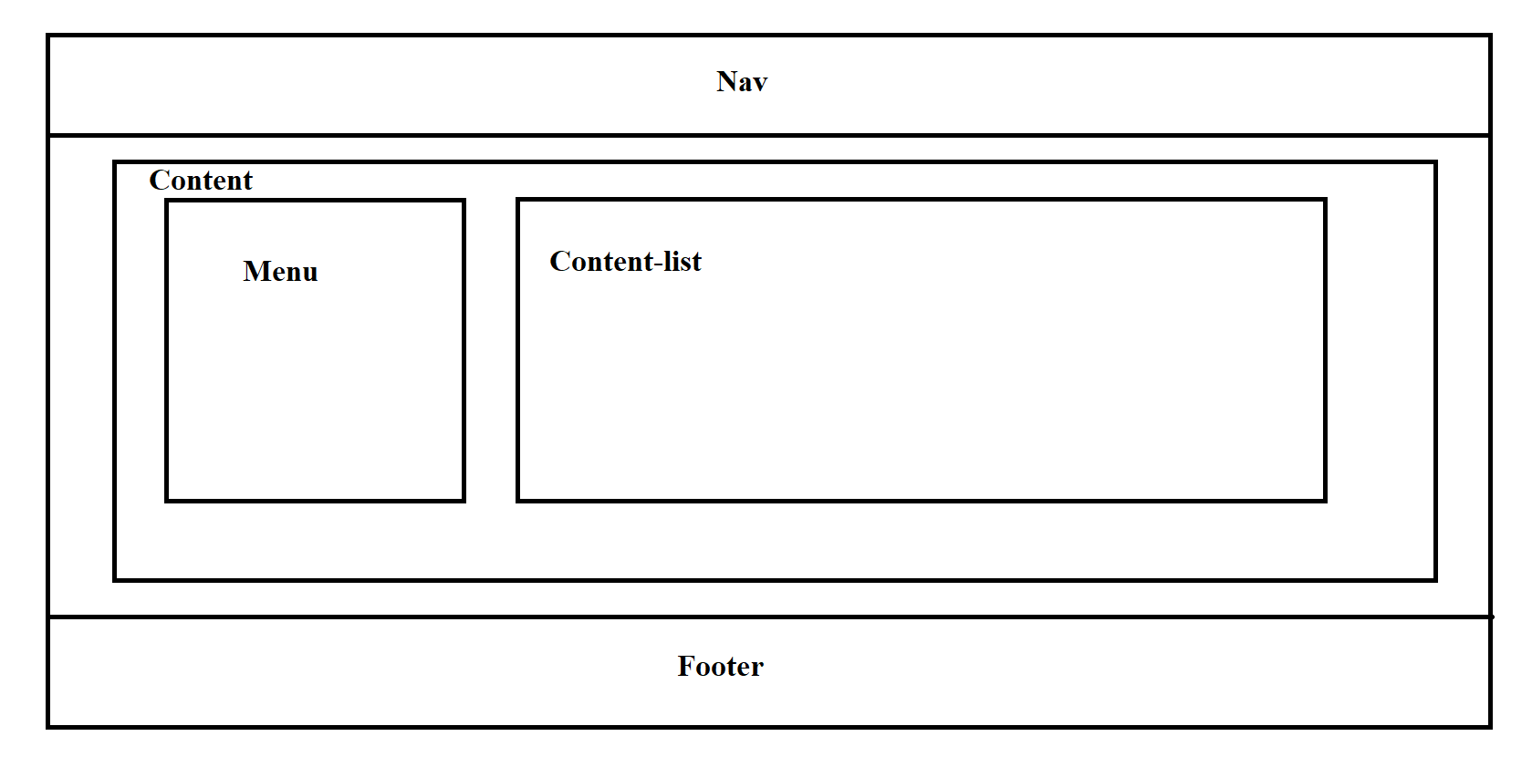

**+) Nav** là nơi chứa các thư mục tựa như menu để có thể tìm kiếm nhanh gọn lẹ.

**+) Footer** nơi chứa các thông tin của trang như địa điểm, dịch vụ, tham gia câu lạc bộ về Bakes.

**+) Content** là nơi nội dung chính gồm: **Menu và content-list**

**+) Menu** chứa các danh sách bánh

+) **Content-list** chứa các loại bánh

**menu**: chứa button đăng nhập

**form**: form đăng ký tài khoản thành viên, gồm các trường nhập: họ tên, email, ngày sinh tên tài khoản, mật khẩu, nhập lại mật khẩu, nút đăng ký, giới tính, số điện thoại, địa chỉ.

*…………………*

## Sitemap:

*Sơ đồ về mối quan hệ của các trang trong website.*

# XÂY DỰNG ỨNG DỤNG

### Trang đăng nhập

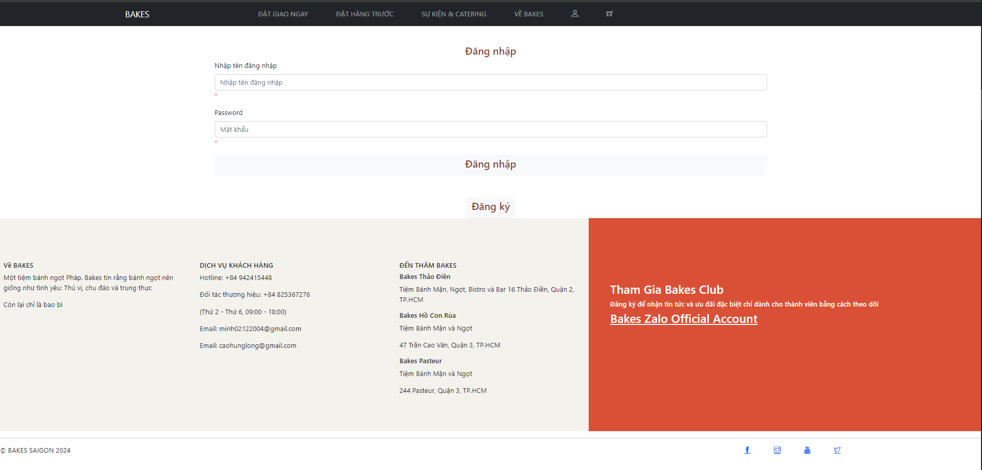

### Trang đăng ký

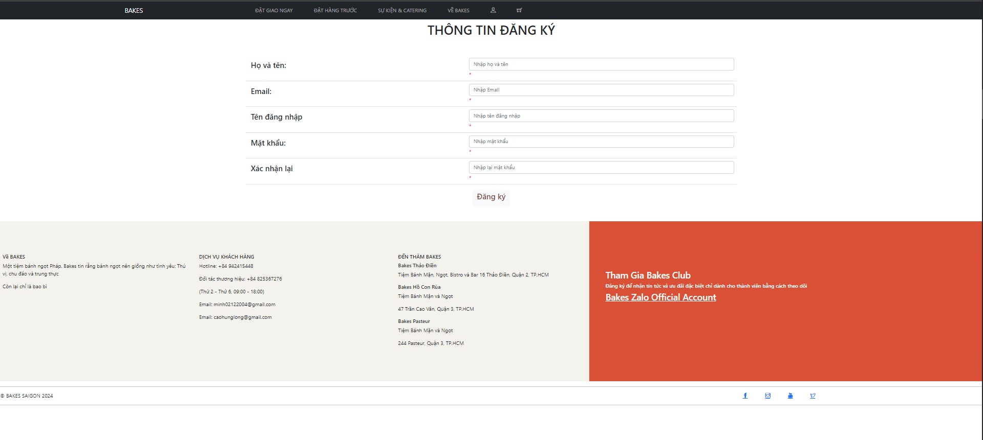

### Trang chủ

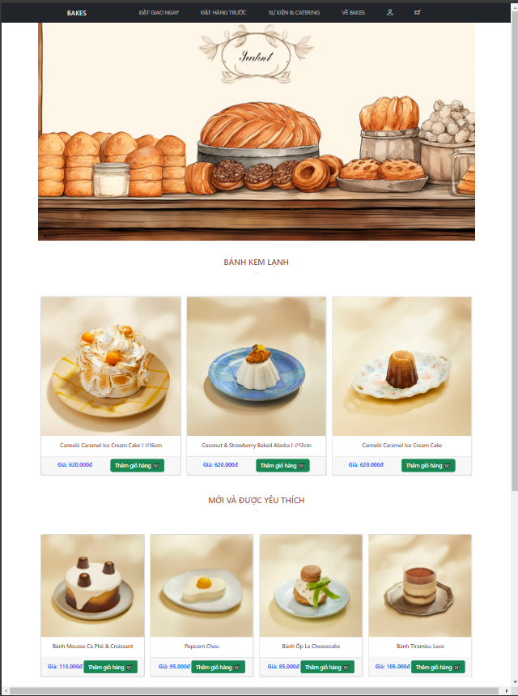

### Trang đặt giao ngay

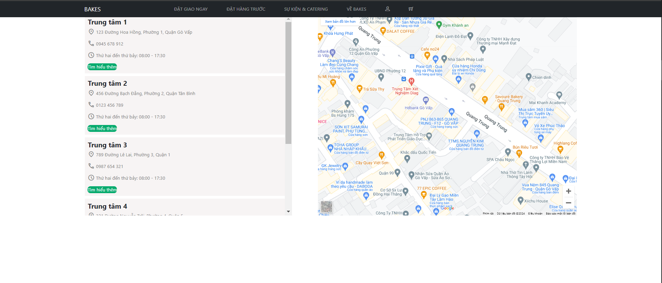

### Trang đăng hàng trước

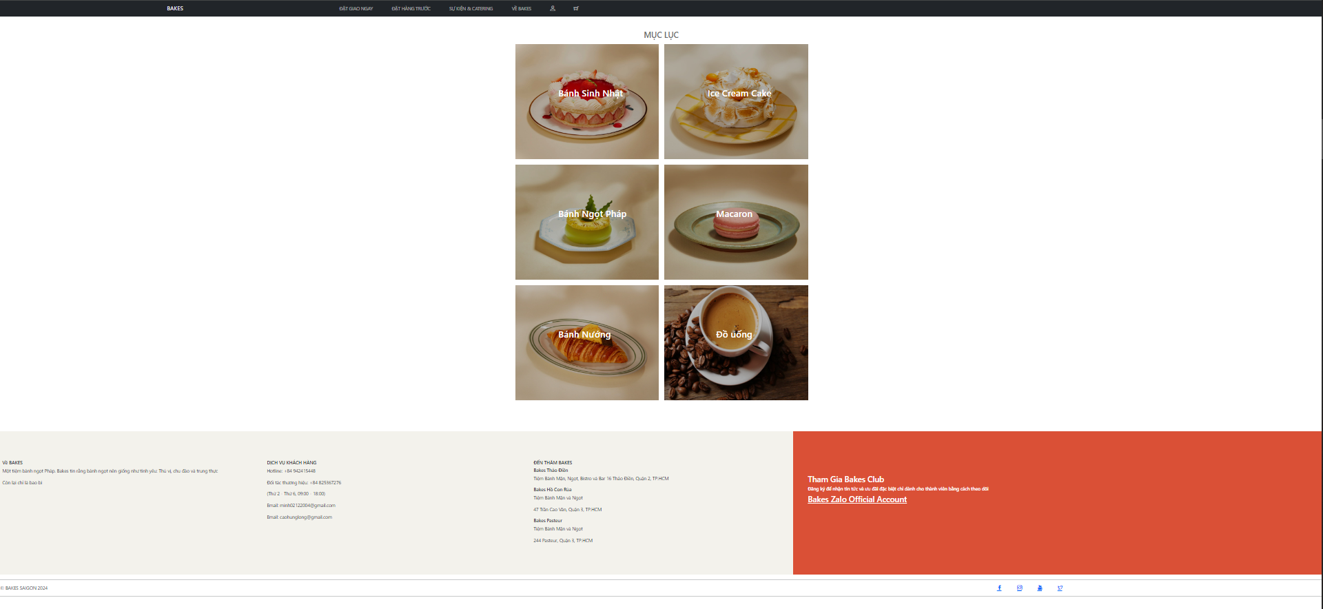

### Trang bánh nướng

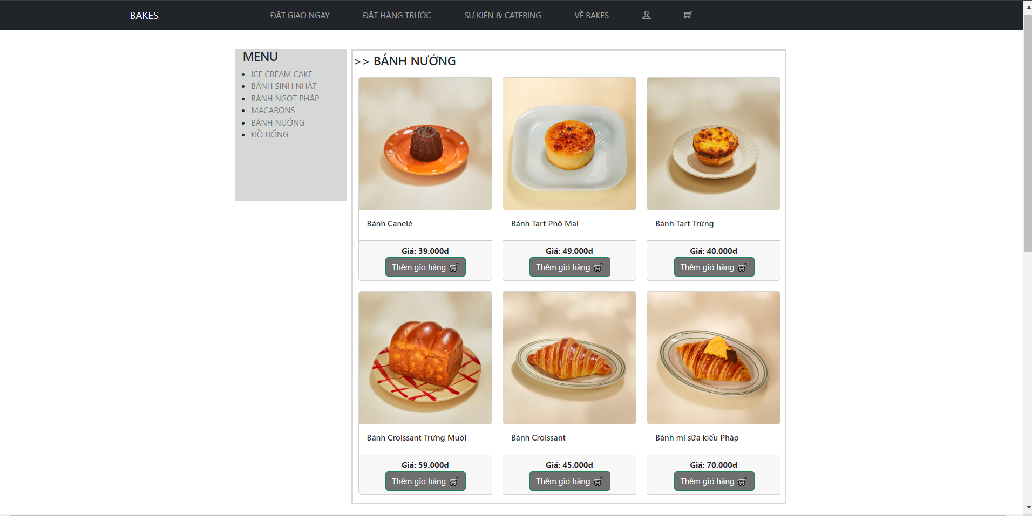

### Trang bánh ngọt pháp

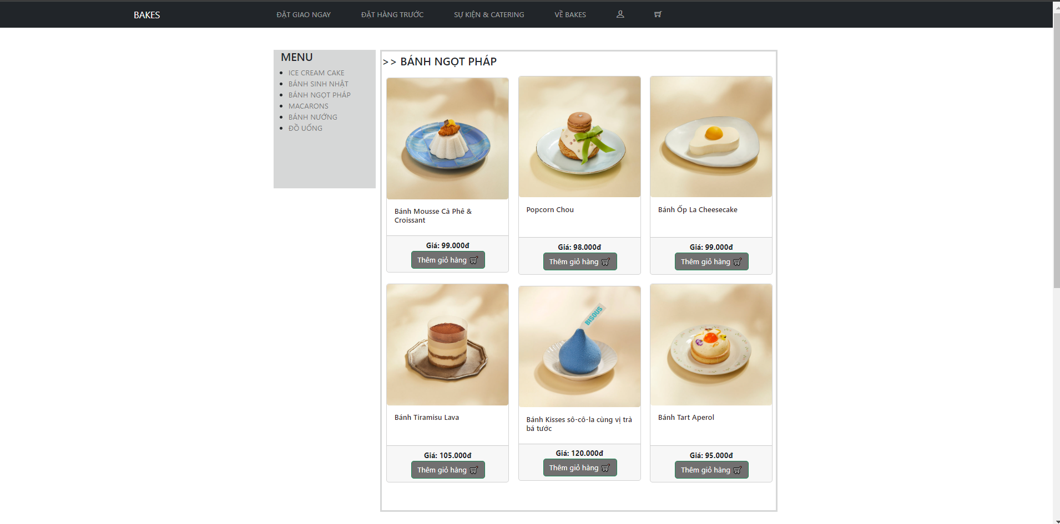

### Trang bánh sinh nhật

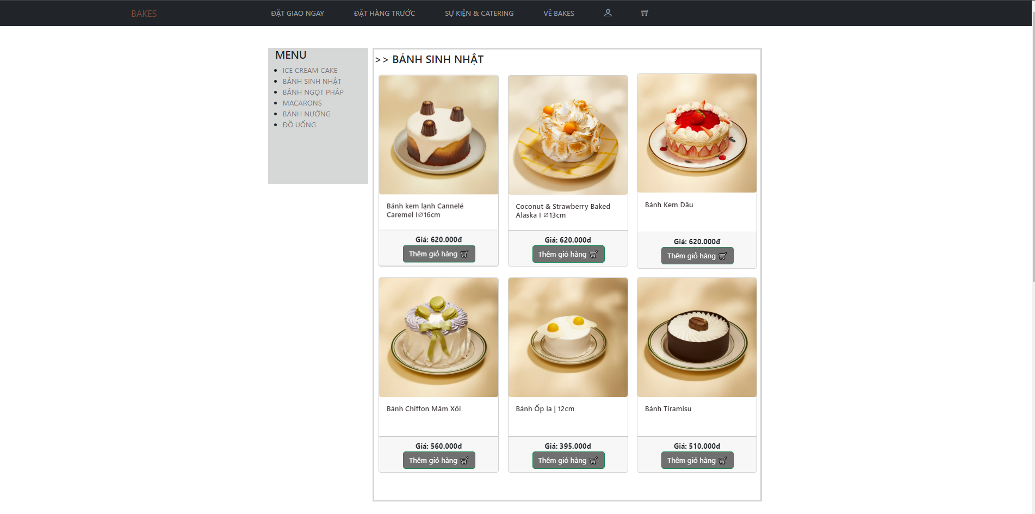

### Trang bánh Macarons

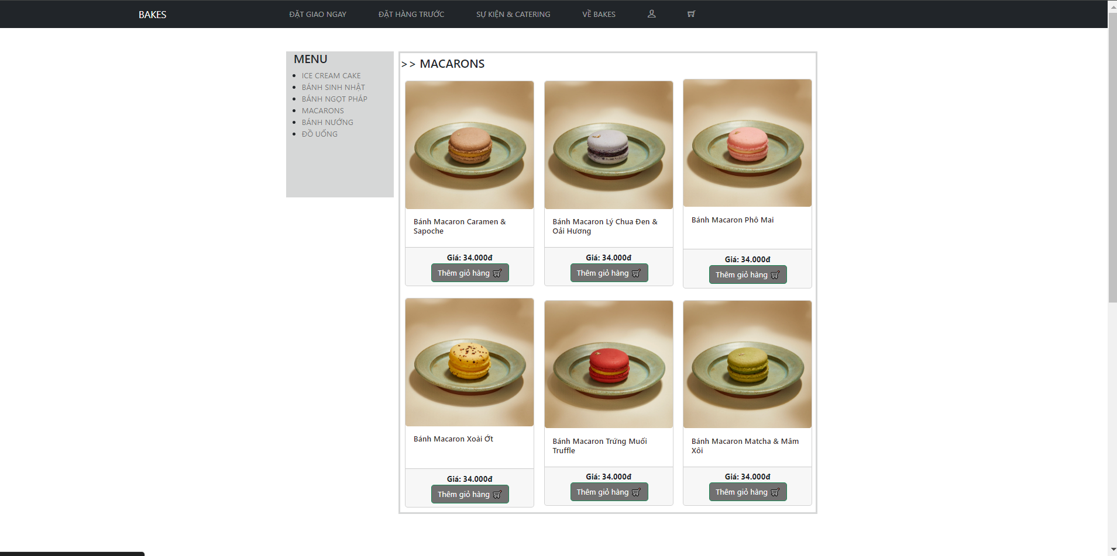

### Trang Ice Cream Cakes

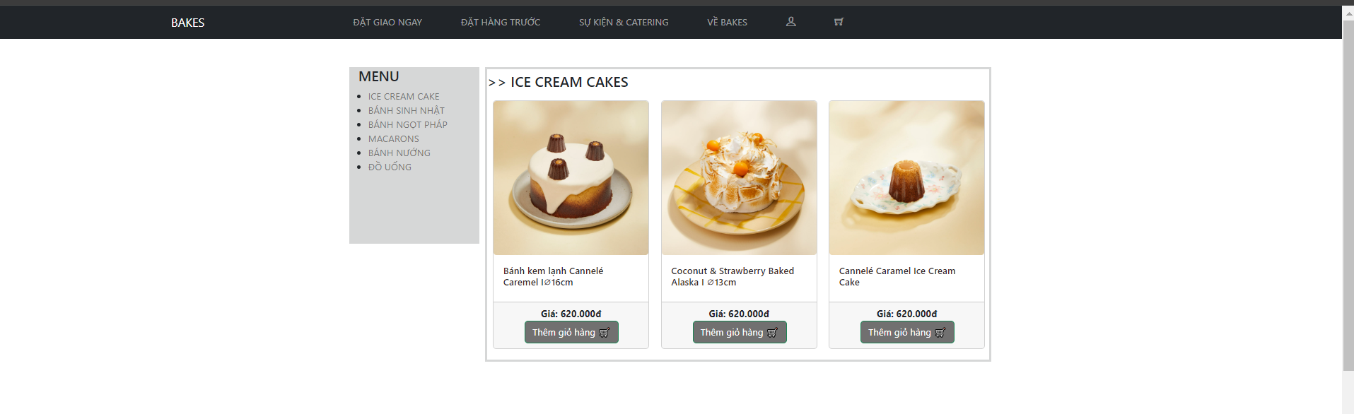

### Trang đồ uống

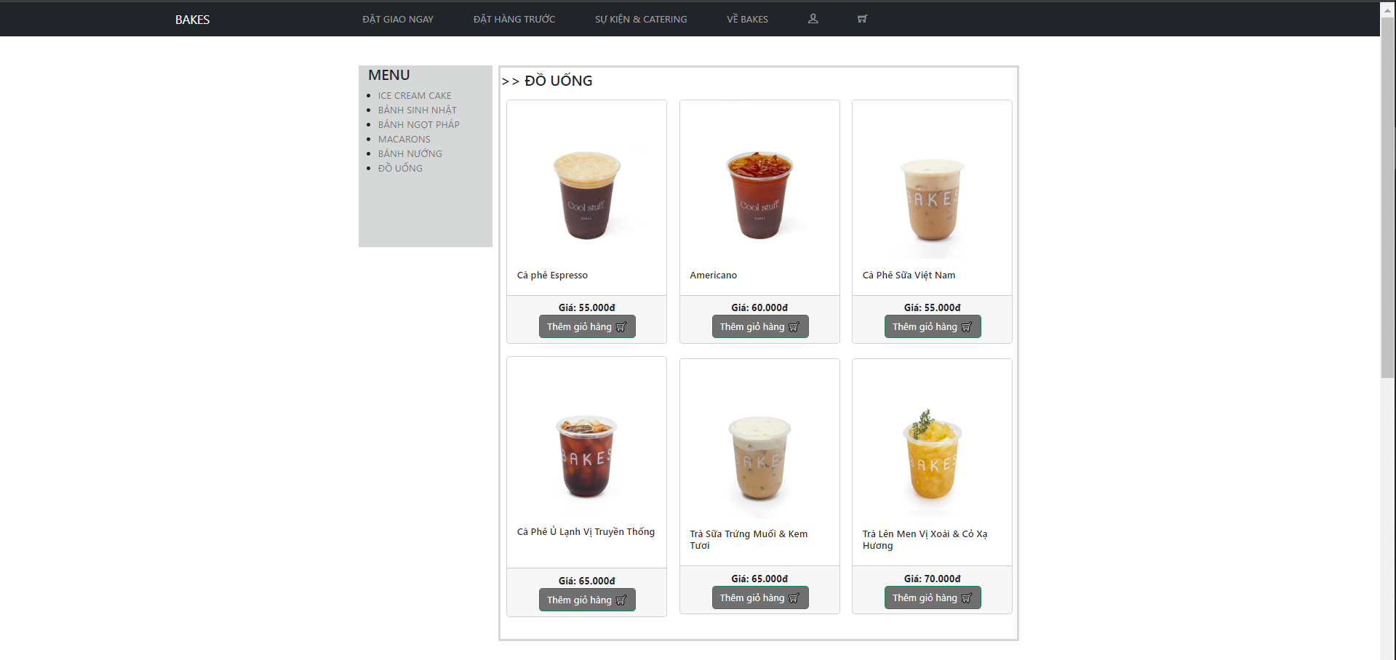

### Trang về Bakes

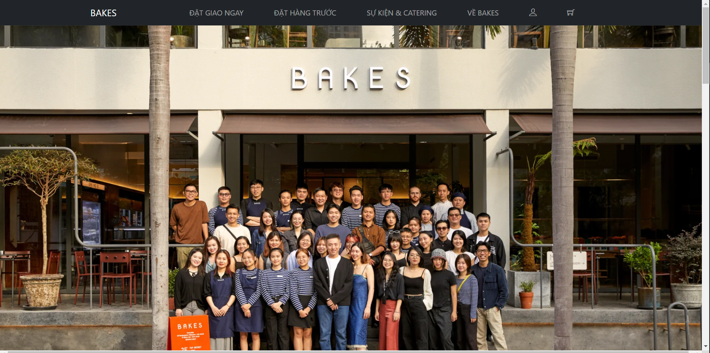

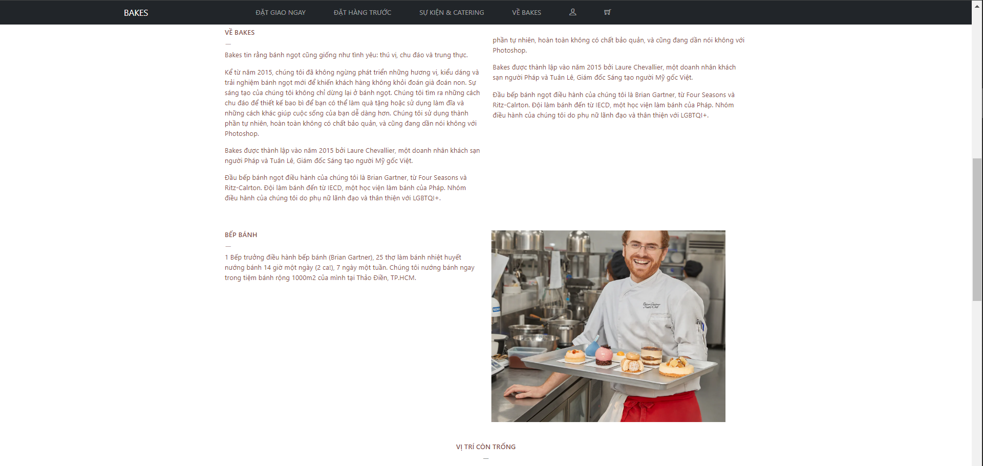

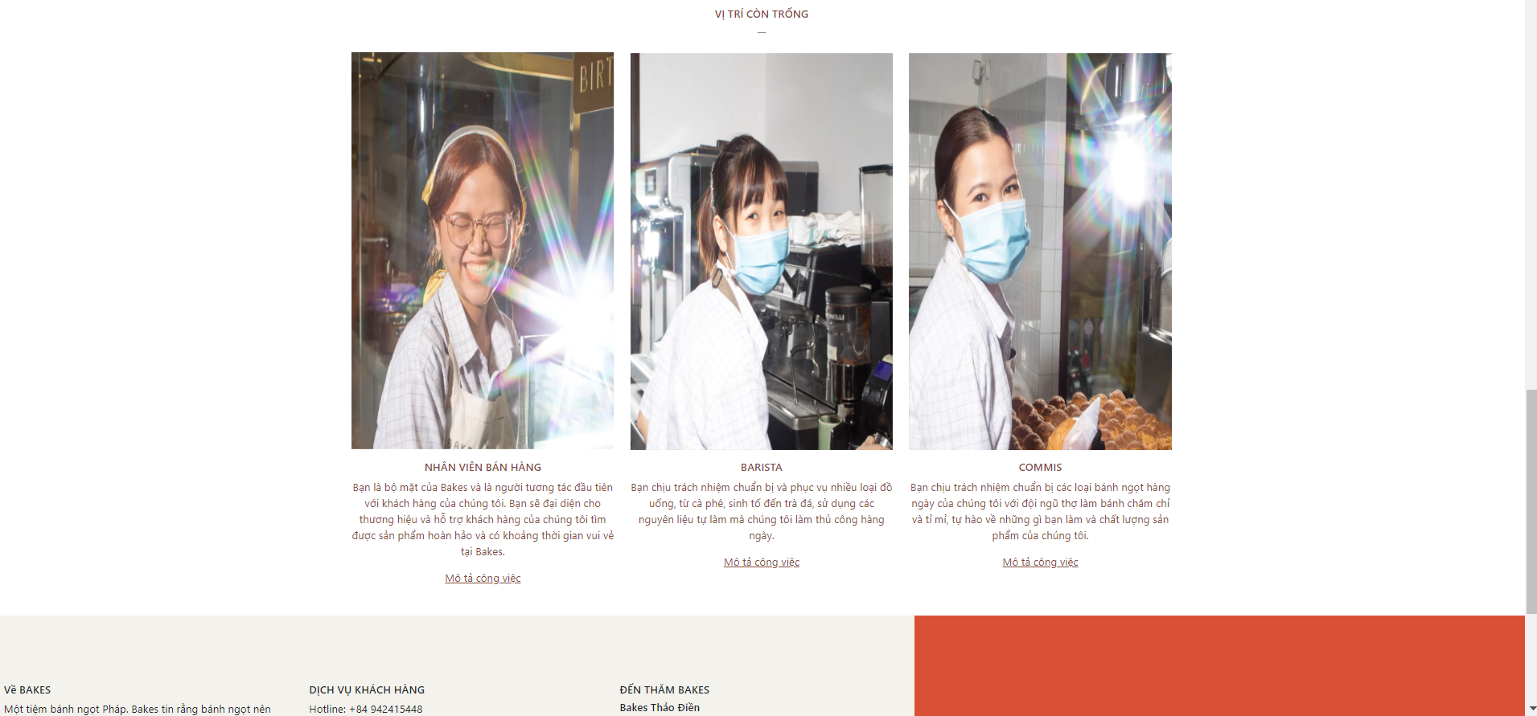 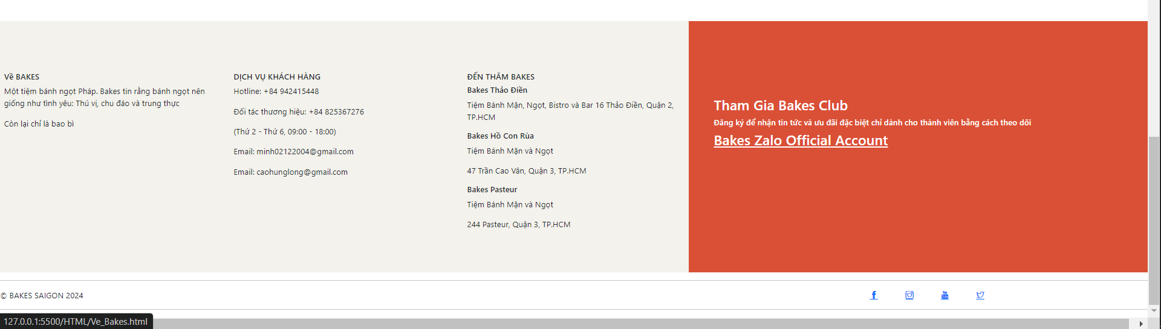

### Trang thông tin sản phẩm 1(Bánh kem lạnh Cannelé Caremel I)

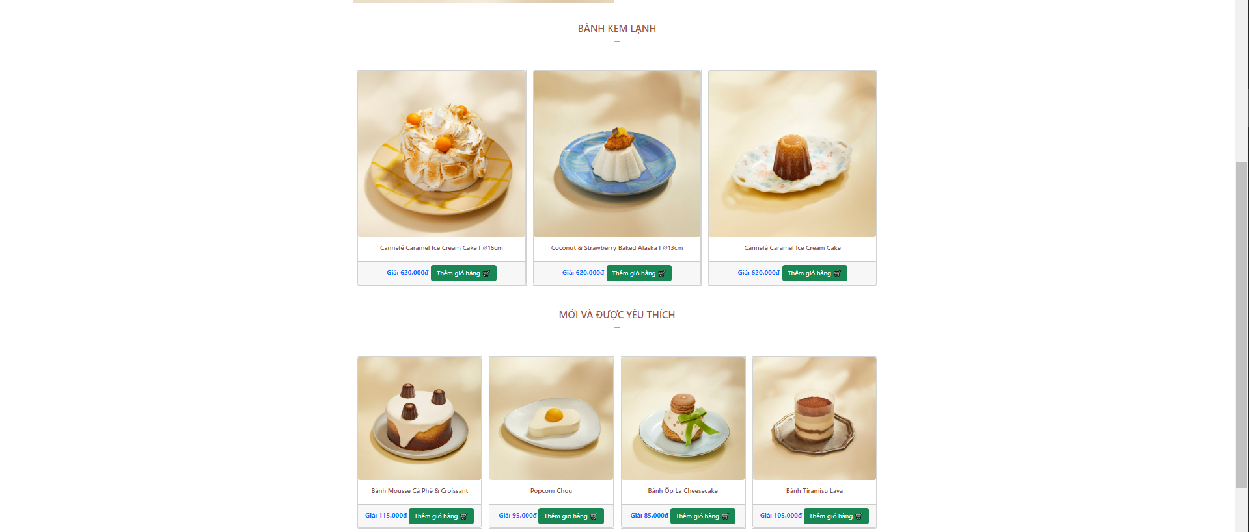 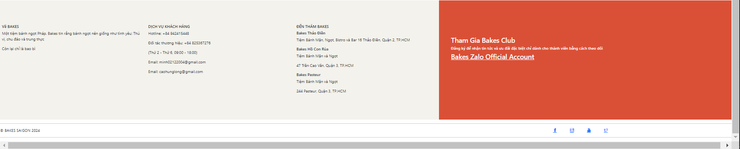

### Trang thông tin sản phẩm 2(Coconut & Strawberry Baked Alaska)

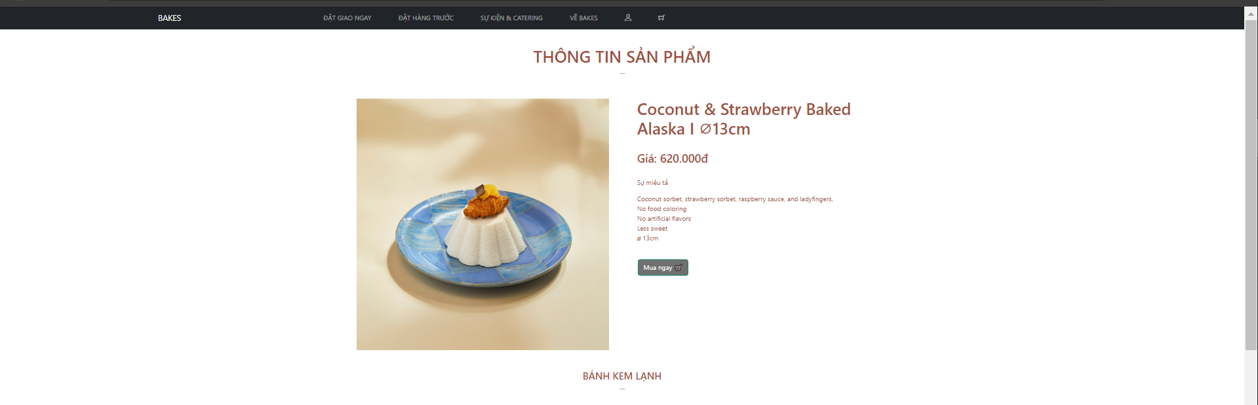 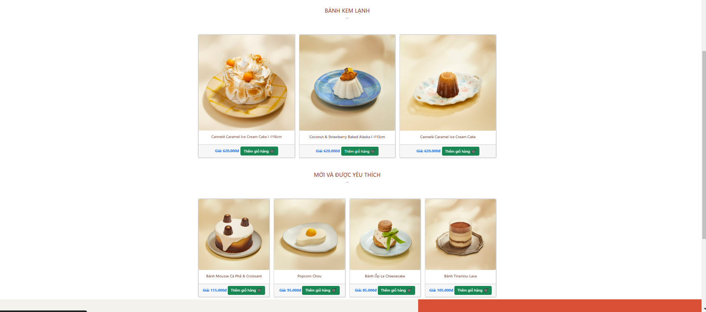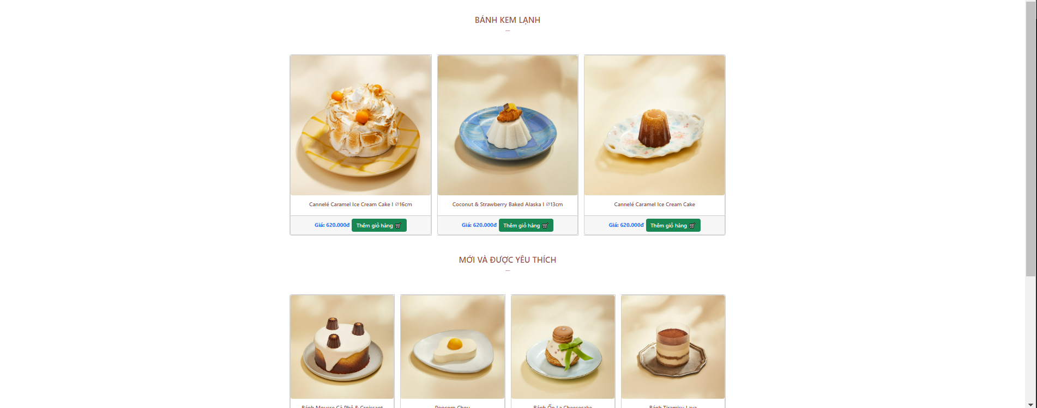 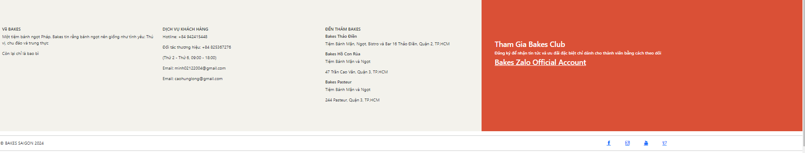

### Trang thông tin sản phẩm 3 (Cannelé Caramel Ice Cream Cake)

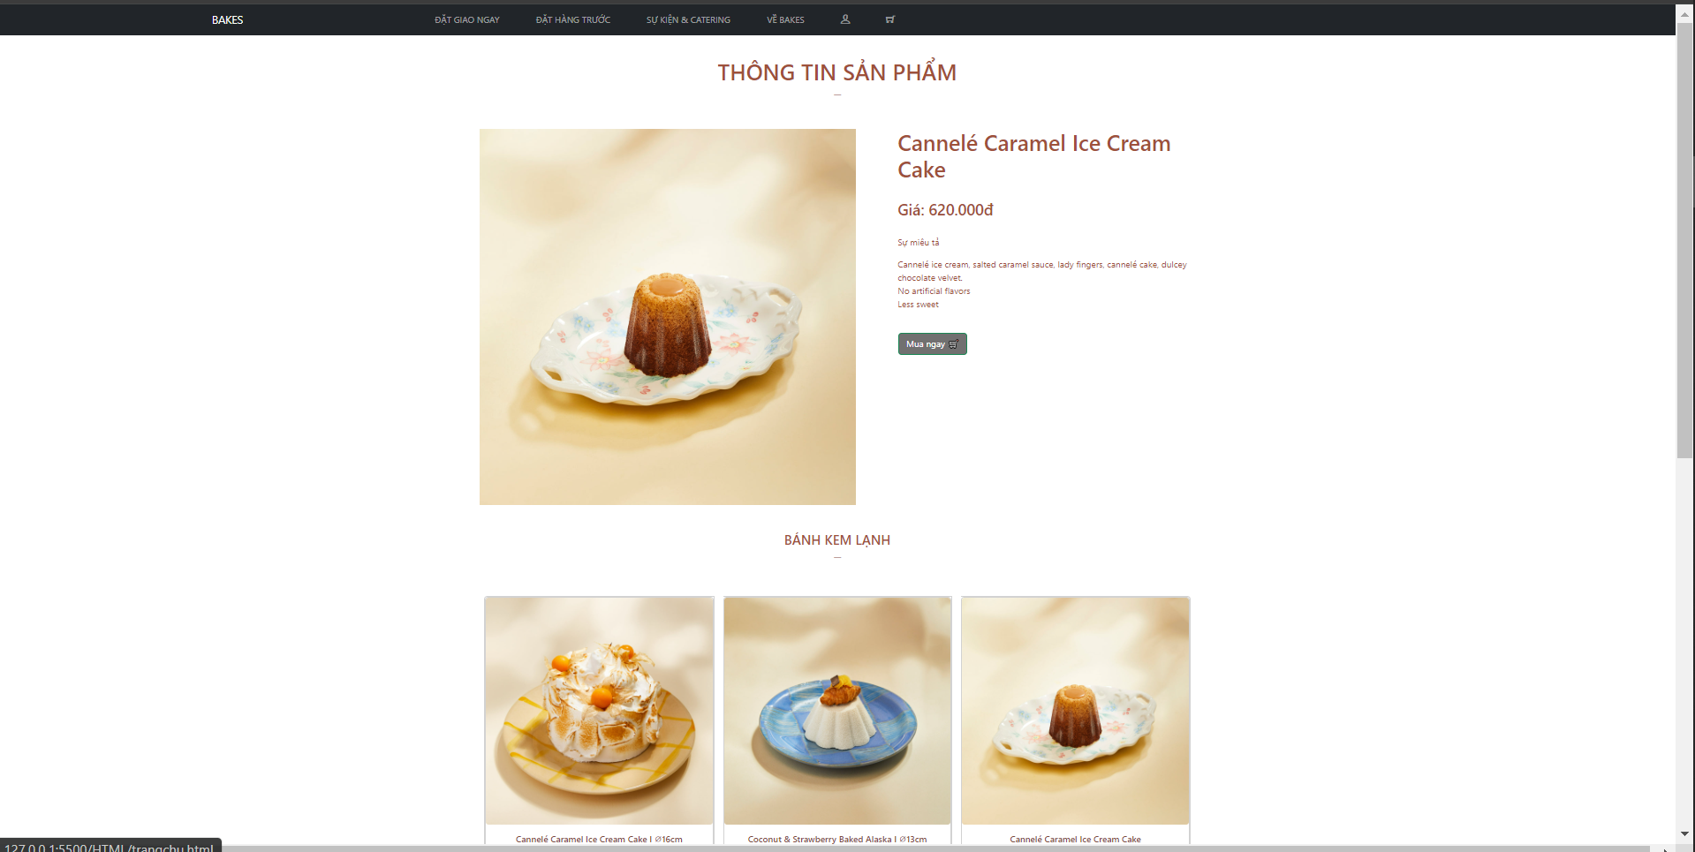

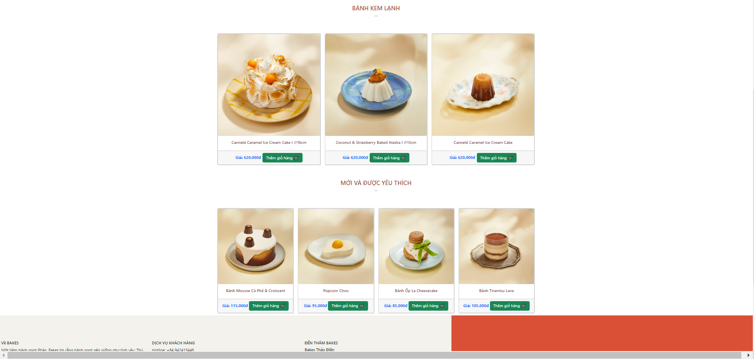 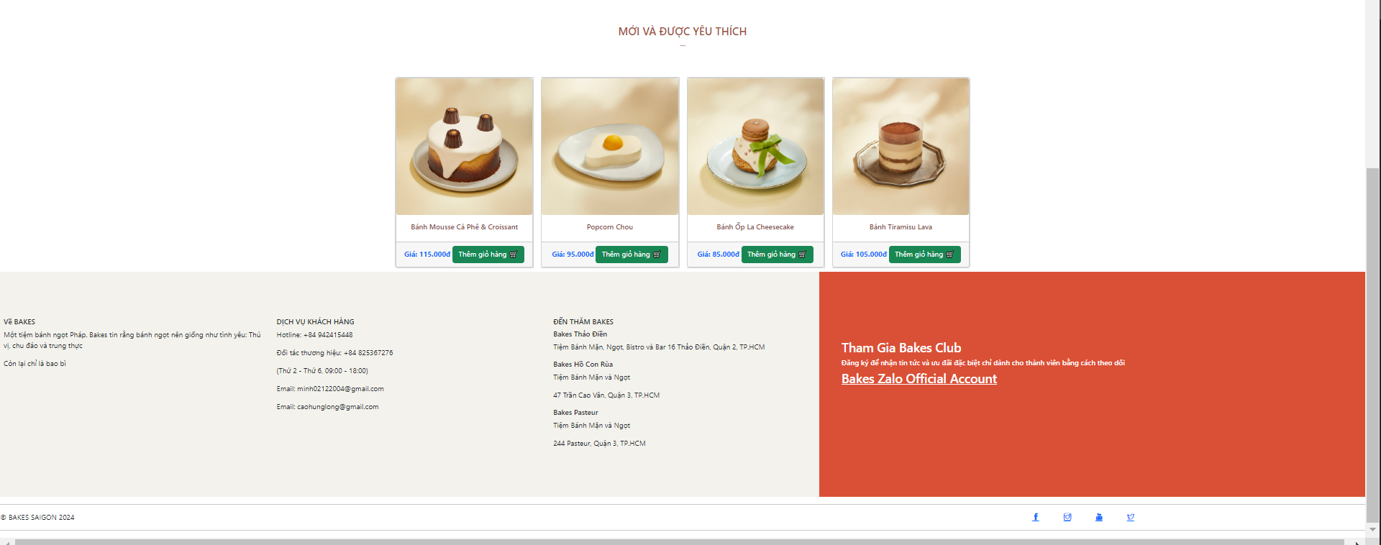

### Trang thông tin sản phẩm 6 (Bánh ốp la Cheeseca)A screenshot of a computer Description automatically generated A screenshot of a computer Description automatically generated A screenshot of a computer Description automatically generated

# KẾT LUẬN – HƯỚNG PHÁT TRIỂN

## Kết quả đạt được

*Hoàn thành được các chức năng của website như ban đầu đề ra đối với ueser, admin ????*

*+) Dùng biểu thức chính quy để ràng buộc đăng ký và đăng nhập.*

*+) Sử dụng bootstrap 5 để code ngắn hơn không cần dùng nhiều css*

*+) Thiết kế trang web vừa ý*

*+) Chức năng của website ban đầu đề ra gần như là tốt*

## Hạn chế của ứng dụng web

* *Chỉ đang là web tĩnh, chưa có dữ liệu*
* *Còn một số chức năng chưa hoàn thành được*
* *……….*

## Hướng phát triển

* *Cần thêm dữ liệu*
* *Hoàn thành các chức năng như: thêm vào giỏ hàng, xử lý động.*

# TÀI LIỆU THAM KHẢO

## Giáo trình - Sách

*[1] Tài liệu môn Hệ thống công nghệ Web*

*[2] Website :* [*https://bakes-saigon.com/*](https://bakes-saigon.com/) *tham khảo và lấy ý tưởng từ đây*

*[3] w3school.com*

## Website

|  |  |
| --- | --- |
| *Tên website tham khảo* | *Nguồn* |
| *W3school* | [*https://www.w3school.com*](https://www.w3school.com) |
| *jQuery validation* | [*https://jqueryvalidation.org/documentation*](https://jqueryvalidation.org/documentation) |
| *jQuery easing* | [*http://gsgd.co.uk/sandbox/jquery/easing*](http://gsgd.co.uk/sandbox/jquery/easing) |
| *Web Bakes có sẵn* | [*https://bakes-saigon.com/*](https://bakes-saigon.com/) |
| *…* | *…* |